

国家体育总局网站群建设保障
第二轮监测报告

监测对象：国家体育总局人事司
二〇一三年六月

一、监测说明
受国家体育总局信息中心委托，中国软件评测中心将于2013年度对国家体育总局各机关、单位就各子站建设维护情况进行四轮监测。
第一轮监测期限2013年1-3月，权重为20%；第二轮监测期限2013年4-6月，权重为20%；第二轮监测期限2013年7-9月，权重为20%，三轮监测重点考查各子站建设维护及信息保障情况；第四轮监测持续到2013年底，将侧重于考察各子站对总站的保障情况，并进行总体分数统计与评估，权重为40%。每次检测结果将采取百分制进行发布，最终成绩将根据权重进行汇总。

二、监测内容
本次监测工作将对各单位子站建设情况、信息保障情况进行评估。子站建设情况将对各子站内容的可用性、准确性、及时性、规范性进行考察。信息保障情况将从子站信息保障量、总站专题专栏信息保障量、总站信息公开目录信息保障量以及总站栏目信息报送量等方面对2013年第二季度的信息保障量进行统计，通过标杆法进行打分。
第二轮监测最终得分将综合子站建设情况、信息保障情况以及总站在线访谈参与度和特色栏目三方面成绩，并以百分制进行发布。子站建设情况得分将占监测最终得分的60%，信息保障情况将占其中的40%。此外，作为总站信息保障的重要方面，本轮监测还将对总站在线访谈参与度和特色栏目建设情况进行额外加分。

三、国家体育总局人事司网站监测结果
（一）日常监测评估结果
第二轮日常监测评估，总分为100分，人事司在此次监测中得分为51.22分。总体上说，网站二季度相较于一季度在信息发布质量上有一定提升，但是部分一季度出现的问题没有及时修正，影响了网站总体绩效水平。按照指标对网站二季度日常监测点评如下：
网站的页面、图片、链接可用性，内容准确性、信息一致性保障情况较好，网站文章语言通顺。本季度更新专题数位居机关司局第一。网站本季度发布专题数量三个，对门户网站贡献突出。但是，人事司网站的及时性、规范性指标尚有提升空间。网站内容规范性以及有栏目无内容等问题仍然存在。此外，“公务员管理”、“运动员保障”栏目为空；“人才培训”、 “工资福利”栏目存在长期不更新的问题。部分信息存在字体字号不一致的问题。建议在网站建设中，应避免监测中发现的问题，及时纠正，全面提升网站绩效水平。
2013年第二季度，人事司共发布信息25条，较最高信息发布量（73条）有一定差距。建议网站应积极进行信息发布，同时还应加大总站栏目、信息公开目录以及专题专栏的信息保障力度，并积极参与总站在线访谈建设和特色栏目建设。
 | 可用性 | 准确性 | 及时性 | 规范性 | 信息保障量
人事司 | 16.00 | 14.00 | 1.80 | 7.20 | 9.22
平均分 | 14.15 | 13.68 | 5.12 | 9.51 | 6.59
满分 | 16.00 | 14.00 | 18.00 | 12.00 | 40.00
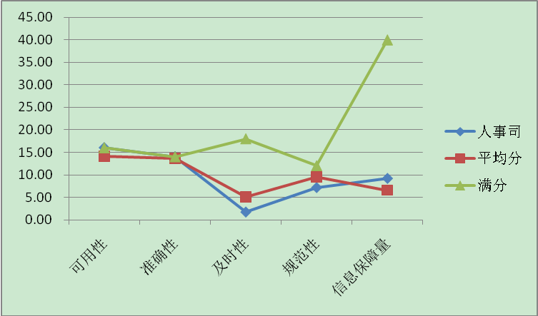

图1 人事司各项指标绩效分析图
 | 可用性 | 准确性 | 及时性 | 规范性 | 信息保障量
人事司 | 16.00 | 14.00 | 1.80 | 7.20 | 9.22
平均分 | 14.15 | 13.68 | 5.12 | 9.51 | 6.59
最高分 | 16.00 | 14.00 | 7.20 | 12.00 | 20.00
最低分 | 5.00 | 9.80 | 1.80 | 6.00 | 1.08
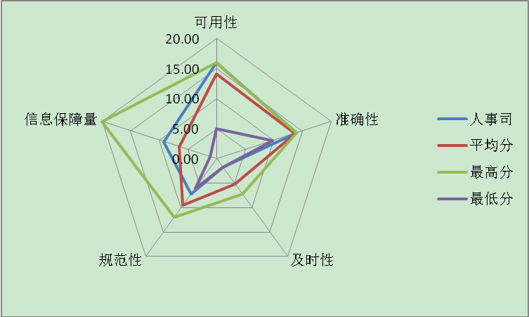
图2 人事司各项指标绩效对比图
（二）日常监测情况
二级指标 | 三级指标 | 评估内容 | 监测结果点评 | 监测情况截图
可用性（16） | 页面可用性 | 检查网站页面是否正常访问 | 通过技术监测平台对人事司网站进行20次刷新，网站不存在无法访问现象，网站页面访问可用率为100%。 | 【监测情况截图】  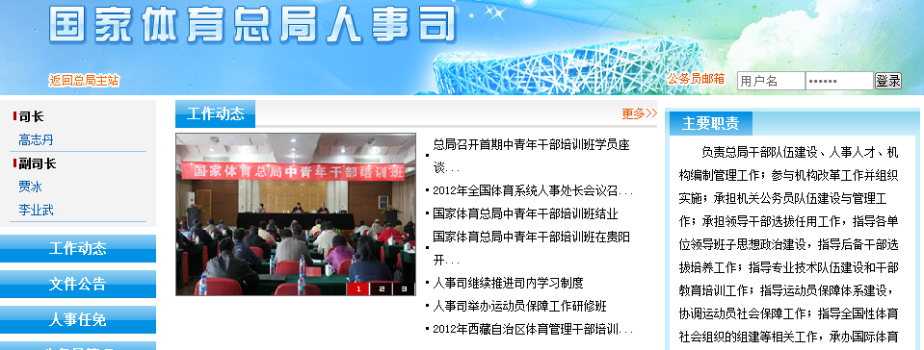  【截图地址链接】  http://www.sport.gov.cn/n16/n33193/n33208/n33478/index.html
可用性（16） | 图片可用性 | 检查网站图片是否能够正常访问 | 通过技术监测平台对网站首页图片可用性进行扫描，网站首页不存在图片不能显示、不能正常点击或图片内容错误的现象，所有图片链接均能正常点击访问。 | 【监测情况截图】  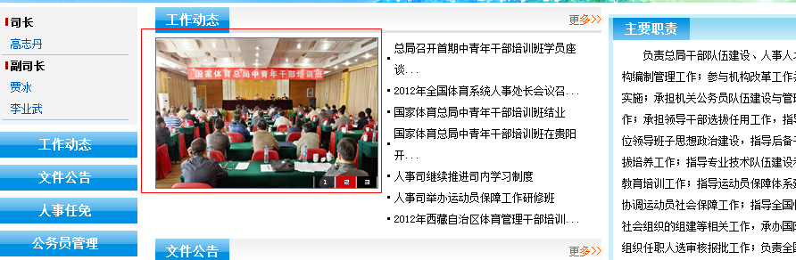  【截图地址链接】  http://www.sport.gov.cn/n16/n33193/n33208/n33478/index.html
可用性（16） | 链接可用性 | 检查网站栏目内容是否正常访问，即链接能否正常打开 | 通过技术监测平台对网站首页链接进行扫描，网站首页不存在链接错误的情况，网站首页链接均真实可用。 | 【监测情况截图】  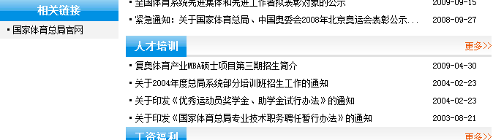  【截图地址链接】  http://www.sport.gov.cn/n16/n33193/n33208/n33478/index.html
准确性（14） | 内容准确性 | 检查网站内容是否准确，即是否存在错别字、栏目内容与栏目名称是否吻合等 | 通过技术监测平台对网站所有栏目内容进行扫描，未发现错别字、无效字符或与栏目名称无关的信息。 | 【监测情况截图】  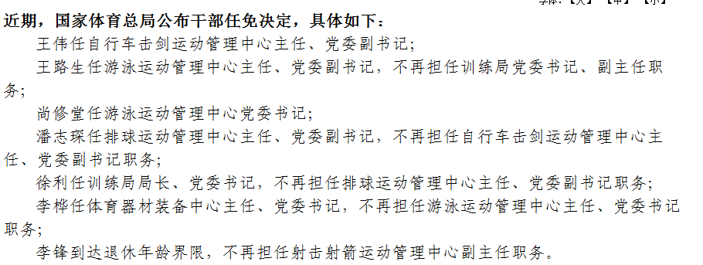  【截图地址链接】  http://www.sport.gov.cn/n16/n1077/n1407/n1497/4024067.html
准确性（14） | 信息一致性 | 检查网站内容与实际情况是否一致，即办公电话、地址是否一致，网上公开的文件内容是否与发文内容一致等情况 | 通过人工核查，网站提供的办公电话、地址、邮箱等信息均与实际情况一致；网站公开的文件内容与发文内容一致。 | 【监测情况截图】  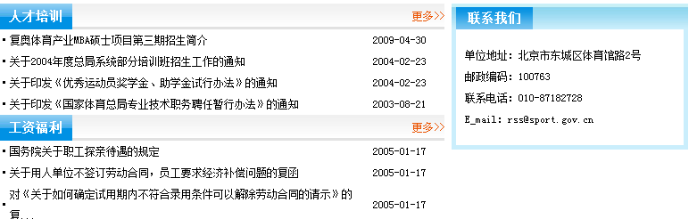  【截图地址链接】  http://www.sport.gov.cn/n16/n33193/n33208/n33478/index.html
及时性（18） | 工作动态类信息及时性 | 检查工作动态类栏目的信息更新是否及时（各评估对象工作动态类栏目的检查内容详见《栏目分类表》） | 根据栏目分类表，对网站工作动态类栏目进行监测，网站“工作动态”栏目2013年2季度存在信息更新无信息更新，超出动态类信息更新时限。 | 【监测情况截图】  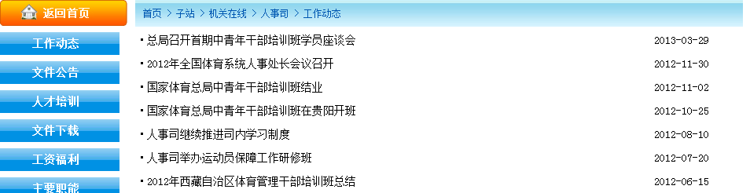  【截图地址链接】  http://www.sport.gov.cn/n16/n33193/n33208/n33478/n33958/index.html
及时性（18） | 政策文件类信息及时性 | 检查政策文件类栏目的信息更新是否及时（各评估对象工作动态类栏目的检查内容详见《栏目分类表》） | 根据栏目分类表，对网站政策文件类栏目进行监测，网站建设了“文件公告”栏目，但该栏目存在更新不及时的问题。 | 【监测情况截图】  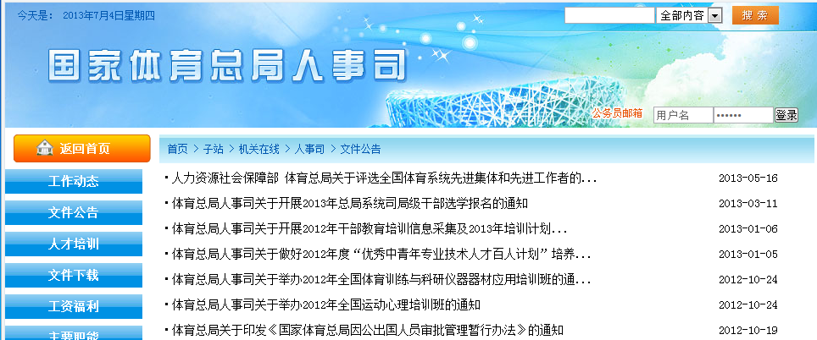  【截图地址链接】  http://www.sport.gov.cn/n16/n33193/n33208/n33478/n33973/index.html
及时性（18） | 业务工作类信息及时性 | 检查工作动态类栏目的信息更新是否及时（各评估对象工作动态类栏目的检查内容详见《栏目分类表》） | 根据栏目分类表，对网站业务工作类栏目进行监测，网站虽然建设了“人才培训”、 “工资福利”等栏目，但以上栏目存在长期不更新的问题。“公务员管理”、“运动员保障”等栏目存在栏目建设不完整的问题，栏目内容为空。 | 【监测情况截图1】  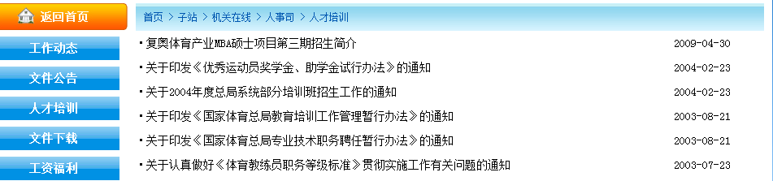  【截图地址链接1】  http://www.sport.gov.cn/n16/n33193/n33208/n33478/n33988/index.html  【监测情况截图2】  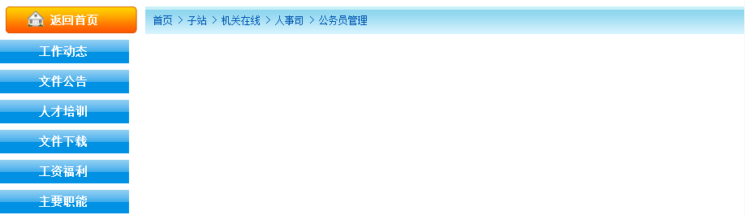  【截图地址链接2】  http://www.sport.gov.cn/n16/n33193/n33208/n33478/n2124796/index.html
规范性（12） | 格式规范性 | 检查内容信息文字格式是否统一规范，即是否存在乱码、字体字号不一致等情况 | 通过技术监测平台对网站所有栏目链接进行扫描，网站内容格式存在不规范统一的问题，部分发布文章的字体有字号、字体不一致问题。 | 【监测情况截图1】  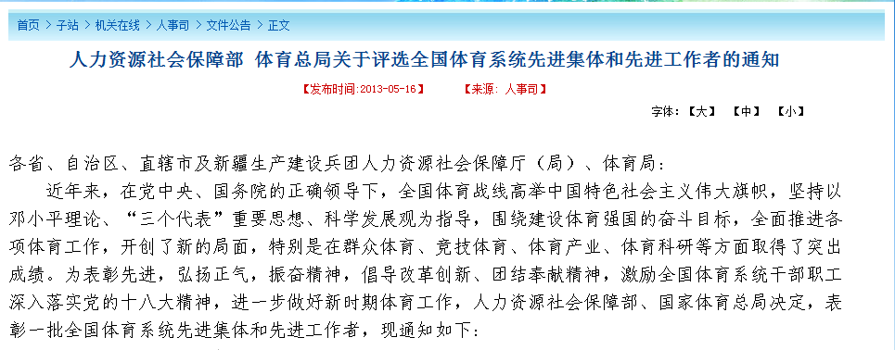  【截图地址链接1】  http://www.sport.gov.cn/n16/n33193/n33208/n33478/n33973/4103588.html  【监测情况截图2】  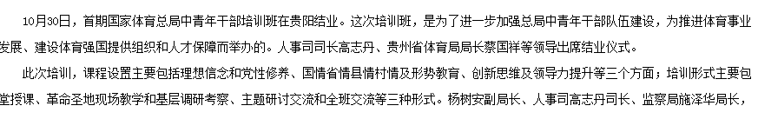  【截图地址链接2】  http://www.sport.gov.cn/n16/n33193/n33208/n33478/n33958/3545742.html
规范性（12） | 栏目规范性 | 检查子站首页栏目与二级页面栏目是否规范，即首页面栏目与二级页面栏目更新情况是否一致。 | 通过人工比对，网站栏目更新规范。首页栏目信息与二级页面信息更新一致。 | 【监测情况截图】  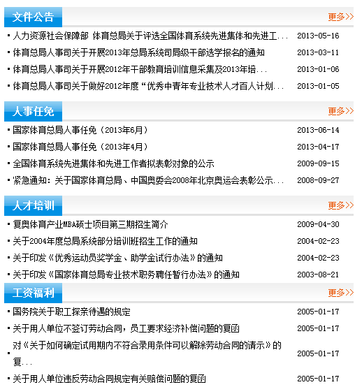  【截图地址链接】  http://www.sport.gov.cn/n16/n33193/n33208/n33478/index.html

（三）信息发布量监测情况
名称 | 发布总数 | 信息类别
名称 | 发布总数 | 子站信息发布量 | 总站专题专栏信息发布量 | 信息公开目录信息发布量 | 总站信息报送量 | 在线访谈参与次数及特色栏目建设
人事司 | 25 | 6 | 19 | 0 | 0 | 3
最大值 | 73 | 37 | 25 | 36 | 0 | 3
平均值 | 21 | 12 | 17 | 3 | 0 | 0

